БЕСЕДА "ЗАЧЕМ ДЕЛАЮТ ПРИВИВКИ"
с детьми подготовительной группы
Программное содержание:
- расширять представление дошкольников о значении прививок.
- учить анализировать, устанавливать простейшие причинно - следственные связи;
- делать обобщения; отвечать на вопросы.
- воспитывать бережное отношение к своему здоровью.
Оборудование: предметные картинки, иллюстрации с изображением труда медицинских работников.
Предварительная работа: экскурсия в медкабинет, наблюдение за работой медсестры, рассматривание иллюстраций по теме.
Ход беседы
Воспитатель: Ребята, как вы думаете, что такое прививка? (ответы детей). Прививки – вещь, конечно же, очень неприятная. Все их боятся и стараются любыми путями избегать. Прививки люди стали проводить относительно недавно, а раньше без них человечеству было очень плохо. А почему людям без прививок было плохо? Как вы думаете? (ответы детей).
По всему земному шару то в одном, то в другом месте вспыхивали тяжелые заболевания, нередко приводящие к смерти многих тысяч людей.
Самым неприятным было быстрое распространение этих заболеваний, которое сейчас называется эпидемией. Стоило заболеть хотя бы одному человеку, как болезнь в считанные дни или даже часы охватывала все селение или город, а потом иногда переходила и в другие страны. От таких страшных заболеваний, как чума и холера, часто полностью вымирали целые города. Люди не могли найти спасения от этих болезней.
Одним из самых частых заболеваний до начала прошлого века была натуральная оспа. Это очень тяжелая болезнь, при которой все тело покрывается волдырями. Правда, заболевшие оспой иногда, хотя и редко, выживали и выздоравливали, но на их коже навсегда оставались следы от волдырей. Зато эти люди никогда больше не заражались оспой, то есть становились невосприимчивыми к ней.
В конце XVIII века простой английский врач Эдуард Дженнер открыл способ предупреждения оспы. Дженнер был сельским врачом и заметил, что доярки почти не болеют оспой. Также он установил, что на вымени коров часто возникают волдыри, которые называют "коровьей оспой".
Дженнер решил, что при дойке этих коров работницы невольно втирали в трещины на коже рук содержимое этих волдырей и заболевали оспой в незаметной, легкой форме. Но после этого они становились невосприимчивыми к страшной натуральной оспе. Дженнер решил таким образом делать прививки и другим людям.
Воспитатель: Ребята, как вы думаете, в те далекие времена люди сразу согласились делать эти прививки? (ответы детей).
Воспитатель: Верно. В те времена никто не понимал необходимости этой процедуры, более того - почти все встретили это великое открытие с большим сопротивлением. Люди думали, что после прививки у них вырастут рога и копыта. Но постепенно оспопрививание стало распространяться по всем странам мира. А вскоре после этого стала развиваться наука об иммунитете, то есть невосприимчивости организма к тому или иному инфекционному заболеванию. Ученые установили: иммунитет объясняется тем, что в крови образуются особые защитные вещества, которые убивают микробов - возбудителей болезни. Иммунитет бывает врожденным или приобретенным (именно приобретенный иммунитет возникает у человека после прививки или перенесенной болезни).
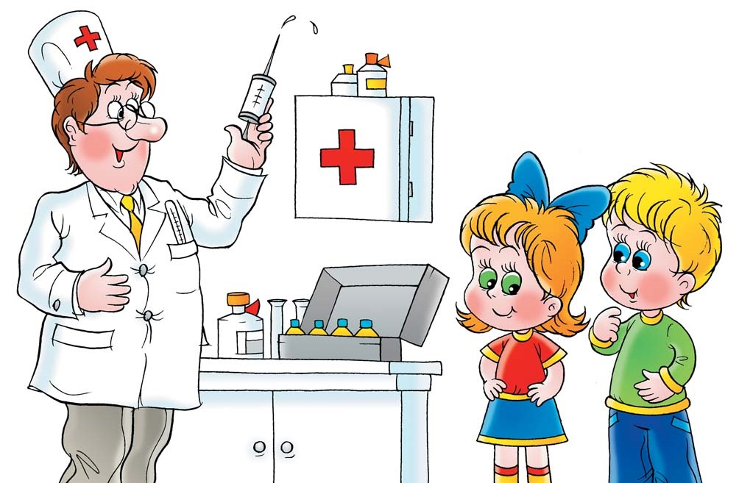
За годы развития науки об иммунитете люди стали применять прививки и от других страшных болезней - дифтерии, кори и т. д. Человеку вводят в организм либо сильно ослабленных возбудителей этих болезней (или их токсины), либо специальные сыворотки. Благодаря этому через некоторое время человек становится неуязвимым для болезни, а если все-таки заболевает, что бывает очень редко, то совсем в легкой форме. Итог беседы.

